

**MODIFICACIÓNES PRESUPUESTARIAS EJERCICIO FISCAL 2023**

**EL MES DE ENERO 2023**

**NO SE REALIZARON MODIFICACIONES PRESUPUESTARIAS**

**EL MES DE FEBRERO 2023**

**NO SE REALIZARON MODIFICACIONES PRESUPUESTARIAS**

**EL MES DE MARZO 2023**

**Primera Modificación de Ingresos**



**PRIMERA MODIFICACIÓN DE EGRESOS**



**EL MES DE ABRIL 2023**

**NO SE REALIZARON MODIFICACIONES PRESUPUESTARIAS**

**EL MES DE MAYO 2023**

**NO SE REALIZARON MODIFICACIONES PRESUPUESTARIAS**

**EL MES DE JUNIO 2023**

**NO SE REALIZARON MODIFICACIONES PRESUPUESTARIAS**

**EL MES DE JULIO 2023**

**NO SE REALIZARON MODIFICACIONES PRESUPUESTARIAS**

**EL MES DE AGOSTO 2023**

**NO SE REALIZARON MODIFICACIONES PRESUPUESTARIAS**

**EL MES DE SEPTIEMBRE 2023**

**NO SE REALIZARON MODIFICACIONES PRESUPUESTARIAS**

**EL MES DE OCTUBRE 2023**

**NO SE REALIZARON MODIFICACIONES PRESUPUESTARIAS**

**EL MES DE NOVIEMBRE 2023**

**MODIFICACIONES PRESUPUESTARIAS**

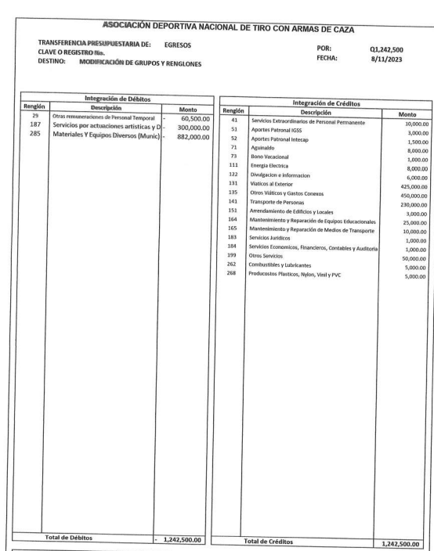

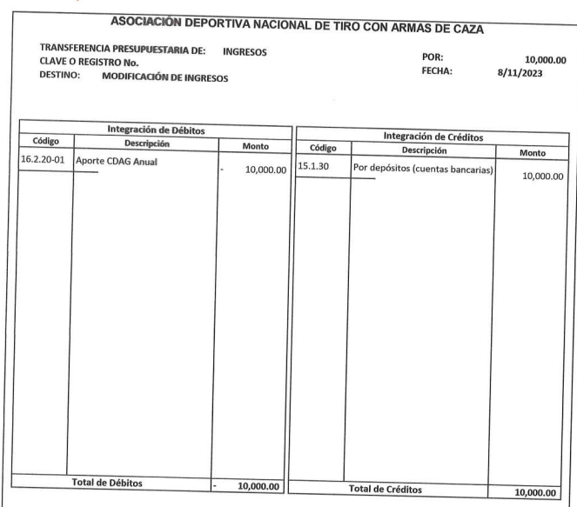

**EL MES DE DICIEMBRE 2023**

**NO SE REALIZARON MODIFICACIONES PRESUPUESTARIAS**